

**12+**

МБУК ВР «МЦБ» им. М. В. Наумова

Добровольский отдел

**«Экскурсия по улицам героев**

**Великой Отечественной войны»**

урок мужества к 75 годовщине Победы

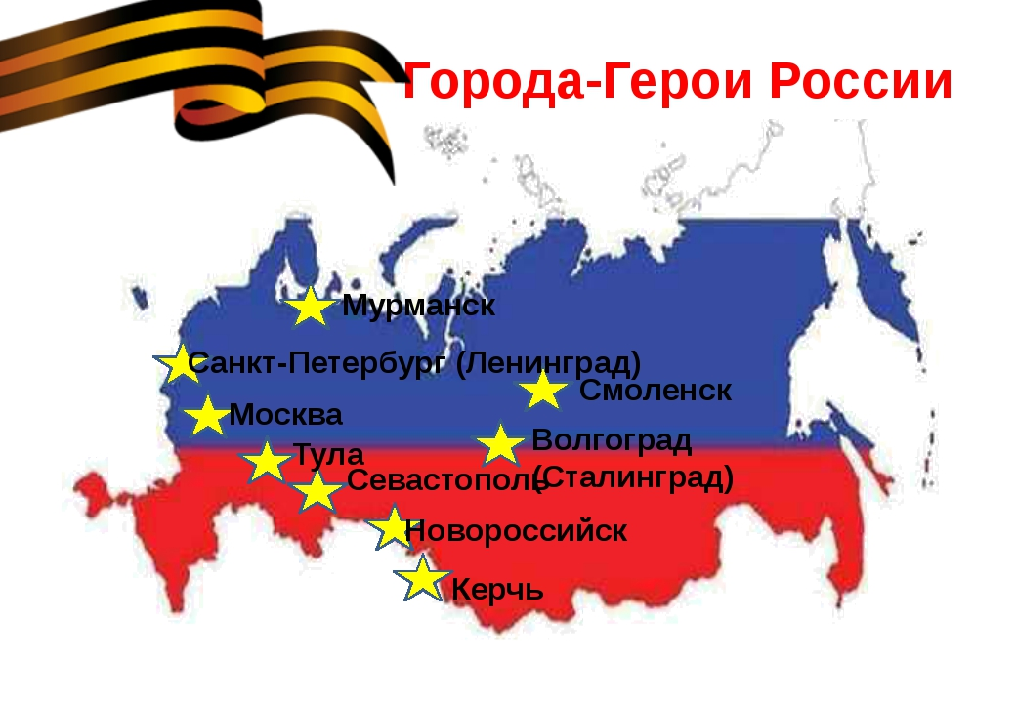

Подготовила:

ведущий библиотекарь

Добровольского отдела

Пенькова Е. Н.

п. Солнечный

2020г.

Цель: знакомство с героическими страницами городов, получивших в годы Великой Отечественной войны звание Героя и защитниками Родины, чьи имена неразрывно связаны с этими городами.

Задачи:

- воспитывать чувство патриотизма, любви к своей Родине;

- пробуждать интерес к событиям Великой Отечественной войны; - способствовать формированию положительной нравственной оценки подвига во имя Родины;

- формировать навыки выразительного чтении.

Слайд 1

**Ведущий:** Мы не знали войны, но мы слышали о ней от старших. Мы не могли о ней не слышать, потому что эта война пришла в каждый дом, в каждую семью.

Великая Отечественная война все дальше уходит в прошлое, в историю Отечества. Но мы вновь и вновь вспоминаем о ней.

**Мальчик:** А мы сегодня на уроке познакомились с новым словарным словом- герой. Герой - это тот, кто совершил мужественный поступок. Вот бы мне стать героем…

**Девочка:** А ты знаешь, что улицы многих городов названы в честь Героев Великой Отечественной войны? Это улица Суворова, Кутрухина, Лебедева, Яналова…

**Ведущий:** Героями становились не только люди, но и города. Звание город герой присваивалось Президиумом Верховного Совета СССР за массовый героизм и мужество, проявленными защитниками городов в Великую Отечественную войну.

**Чтец:** В дни грозных битв и мирного труда

Моя Отчизна славилась героями,

Но вписаны особою строкою

В историю герои - города.

**Ведущий:** Наш рассказ сегодня о городах – героях и улицах названных в честь героев ВОв.

Слайд 2

**Ведущий:** Сердце нашей Родины – Москва.

Гитлер планировал быстро захватить Москву и поставить наш народ на колени. Через 3 месяца после начала войны немцы были уже под Москвой.

Битва под Москвой продолжалась около 7 месяцев (203 дня и ночи.) с 30 сентября 1941 года по 20 апреля 1942 года.

Вся страна встала на защиту столицы: москвичи строили баррикады, копали окопы. Из всех краев и республик к Москве шли эшелоны с боеприпасами и войсками. «Отступать некуда. Позади Москва! «- эти слова облетели всю страну в далеком 1941 году.

Битва за Москву-это первая крупная победа над немецкой армией.

В результате наступления Красной Армии в качестве трофеев было захвачено около 2 тонн фашистких наград, которые немцы приготовили для награждения своих солдат. Они были уверены, что Москва будет взята…

Гитлером планировалось провести 7 ноября парад на Красной площади. Парад состоялся, но по Красной площади маршировали советские войска. Чтобы поддержать дух солдат и жителей Москвы, их веру в победу 7 ноября 1941 г. в Москве состоялся парад. Торжественный парад, как в мирное время.

Слайд 3

Город Славы- Сталинград. А почему город Славы?

Во время Сталинградской битвы осенью 42- зимой 43 года город был превращен в руины. Советские солдаты стояли насмерть под Сталинградом, чтобы не пропустить врага за Волгу.

Из дневника немецкого солдата, убитого под Сталинградом: "Нам надо пройти до Волги еще только один километр, но мы его никак не можем пройти. Мы ведем бои за этот километр дольше, чем войну за всю Францию, но русские стоят как каменные глыбы".

За каждый район, улицу, дом сражались сталинградцы. Всему миру известен Мамаев курган, где шли особенно кровопролитные бои. Несколько раз вершина кургана переходила из рук в руки, то к нашим, то к немецким войскам. Было сброшено на курган столько снарядов, бомб, что после освобождения целых 2 года на нем не росла трава.

В ноябре 42 года произошел коренной перелом, наши войска пошли в наступление. В результате 22 немецкие девизии были окружены.

Победа под Сталинградом положила начало коренному перелому в ходе войны. О величии бессмертного подвига героических защитников Сталинграда будет всегда напоминать замечательный памятник - ансамбль на Мамаевом кургане, где шли самые ожесточённые бои.

**Чтец:** Открытые степному ветру, дома, разбитые стоят.

На 62 километра в длину раскинут Сталинград.

И будто он по Волге синей в цепь развернулся, принял бой…

Встал фронтом поперек России - и всю ее прикрыл собой!

Слайд 4

**Ведущий:** Легендарный Севастополь! А почему он легендарный?

Легендарный Севастополь - главная военно-морская база Черноморского флота.

**Чтец:** Остановись, прохожий, не спеши:

Здесь Севастополь - город бастионов.

Его железным воздухом дыши,

Чтоб навсегда остаться непреклонным.

Всё вынести и, опрокинув смерть –

Пусть весь в крови и весть ты изрубцован,

Умей не на себя – вперед смотреть,

Как он, на подвиги всегда готовый…

Остановись, прохожий! Тишину,

Молчание холмов прочти, как эпос,

И ты увидишь всю свою страну, всю

Родину, как бастион, как крепость.

Насмерть стояли у стен города его мужественные защитники. Для севастопольцев война началась 22 июня 1941 года, когда вражеская авиация сбросила на город первые бомбы. Враг стремился овладеть городом с ходу, но натолкнулся на героическое сопротивление защитников. 250 дней и ночей продолжалась героическая оборона Севастополя.

Ни одна батарея не сдалась на милость победителю. Не ради смерти стояли насмерть. Не ради смерти, а ради жизни.

Глубоко под землей был построен целый город: госпитали, школы, детские сады, мастерские. Героическая защита Севастополя, продолжавшаяся 8 месяцев, вошла в историю как пример несгибаемой стойкости наших людей, их беззаветной преданности Родине.

9 мая 1944 г. Севастополь - город русской боевой славы - был освобожден.

Слайд 5

А вот и мужественная Керчь! А почему мужественная?

В 1973 году ей присвоено высокое звание город-Герой.

В славной летописи городов-героев достойное место занимает город Керчь - крупный порт на берегу Керченского пролива. В течение пяти месяцев жители города продолжали самоотверженную борьбу с многократно превосходящими силами противника.

В середине ноября 1941 года после двухнедельных ожесточенных боев на Керченском полуострове город был захвачен фашистами. 30 декабря 1941 года Керчь была освобождена. Но фашистам нужен был Крым. В мае 1942 года немцы сосредоточили крупные силы на Керченском полуострове и начали новое наступление. После страшных, упорных боев город снова оказался в руках фашистов. Нет, защитникам нечего стыдиться. Они стояли насмерть!

За годы войны через Керчь 4 раза проходил фронт.

Слайд 6

Внимание! Доблестная Тула! А почему доблестная?

29 октября 1941 года немецко-фашистские войска предприняли попытку захватить город, но натолкнулись на сильную противотанковую оборону. Осада длилась полтора месяца. Тула не только героически сражалась, строила оборонительные сооружения, но и работала на заводах и предприятиях.

Немцы под Тулой потеряли более 100 танков. В декабре 1941 года началась тульская наступательная операция. К январю 1942 года Тульская область была освобождена от врага.

Слайд 7

Внимание! Город стойкости Новороссийск! А почему город стойкости?

Новороссийск был ареной жестоких боев.

В 43 году в феврале высадился десант моряков вблизи Новороссийска. Они захватили маленький клочок земли площадью 30квадратных километров. Они удерживали его 225 дней. Впоследствии это место назвали «Малая Земля». Город был полностью разрушен. Восстановлен лишь в 60-е годы.

Силы были неравные. Против 9 наших бойцов сражались 15 немцев, против 1 нашего танка - 10 немецких, против 1 нашего самолета - 8 немецких. Небо и земля в огне. В море тоже огонь - корабли сражаются. Каждая улица, каждый дом превратились в крепость. Защищали город морские пехотинцы.

Семь месяцев героически сражалась Малая земля. Малая земля - героическая земля, политая кровью и потом наших бойцов.

В 1973 году городу –герою Новороссийску присвоено звание город-герой за массовый героизм и мужество.

Слайд 8

Внимание! Непоколебимый Мурманск. А почему непоколебимый?

В 1944 году газета "Правда" писала "Героическая защита Заполярья войдёт в историю нашего народа, как одна из самых ярких, самых запоминающихся страниц. Здесь находился участок земли, где врагу в течение войны не удалось перешагнуть линию нашей государственной границы.

За мужество и стойкость, проявленные при защите Мурманска 6 мая 1985 г. городу присвоено звание город-герой.

Слайд 9

Внимание! Прославленный Смоленск. А почему прославленный?

В Великую Отечественную войну 1941-1945гг. в районе Смоленска произошло одно из наиболее важных для нашей страны событий: гитлеровские армии впервые с начала войны вынуждены были остановиться и перейти к обороне.

Да, такой войны, такого сопротивления гитлеровцы не знали. Гитлеровцы мечтали захватить хотя бы одну "Катюшу" - адскую машину.

6 мая 1985 г. Смоленску присвоено звание Город-герой.

Слайд 10

Внимание! Несгибаемый Ленинград. А почему несгибаемый?

8 сентября 1941 года над городом Ленинградом сомкнулось кольцо блокады длиною в 900 дней и ночей. В кольце блокады оказалось 2 млн. 887 тыс. человек. Их противниками стали голод, холод, тьма, смерть, блокада. Фашистские войска после продолжительных и упорных боев вышли на ближние подступы к городу и отрезали Ленинград от всей страны. Началась блокада - страшные дни для города. Не было топлива, замерло электричество, вышел из строя водопровод.

Блокадная норма хлеба составляла в самую страшную зиму41 года 125—250 граммов хлеба.

Единственная ниточка - дорога жизни-Ладожское озеро соединяло Ленинград с остальной страной.

Очень опасно и трудно было доставлять хлеб по Ладоге, но еще труднее стало, когда наступила глубокая осень. Ладога покрылась льдом. Маленькие суда уже не могли ходить по озеру и тянуть баржи с мукой. Как теперь доставлять в Ленинград хлеб и оружие? Машинами? Но выдержит ли лед? В разведку вышло несколько отрядов. Это была очень опасная разведка. Враги рядом, ночь черна, один неверный шаг - угодишь под лед или выдашь себя немцам. Рискуя жизнью, разведчики сделали замеры - установили толщу льда, чтобы решить, где лучше проложить дорогу жизни.

Трещит лед, прогибается. Страшно. Вот провалилась одна машина, водитель успел выскочить, а машина утонула. После войны ее вытащили. Сейчас она стоит как памятник на берегу Ладожского озера в поселке Осиновец.

18 января 1943 г. усилиями войск Ленинградского и Волховского фронтов блокада Ленинграда была прорвана, но битва за Ленинград продолжалась. Завершилась она 9 августа 1944 г. победой наших войск.

8 мая 1965г. городу Ленинграду присвоено звание «Город-герой»

Война - 4 года. 1418 дней и ночей. Это 55 миллионов погибших 13 миллионов детей. Это значит 26 человек в каждую минуту. Это значит если бы каждому человеку, погибшему в этой войне посвятить минуту молчания, то население всей Земли замолчало бы на десятки лет.

Слайд 11

**Чтец:** Ни детям, ни взрослым война не нужна!

Пусть с нашей планеты исчезнет она!

Пусть мирные звезды над миром горят!

А дружба не знает границ и преград!

Хотим под мирным небом жить,

И радоваться, и дружить.

Хотим, чтоб всюду на планете

Войны совсем не знали дети.

Пусть в защиту людей

Всюду голос наш слышен.

Расцветать на просторе полям и лесам

Солнцу мира и дружбы

Подниматься все выше,

Не смолкать в мощном хоре

«Нет- войне, миру-да!».

**Ведущий:** Неугасима память поколения,

И память тех, кого так свято чтим,

Давайте, люди, встанем на мгновение,

И в скорби постоим и помолчим.

Прошу почтить память погибших минутой молчания.

Сегодня был дан старт путешествию по городам-Героям ВОв. Мы с вами будем продолжать это путешествие, будем изучать подвиги героев-городов Вов.

А сейчас я даю задание. В этих конвертах каждый класс получает название города-героя. Вы должны провести исследовательскую работу о городе-герое. Итоги будут подведены на 4 школьной конференции «От великой Победы к великой России!»

Всем спасибо за внимание!

Литература:

1. <https://www.maam.ru>
2. <https://infourok.ru>
3. [https://cbs-angarsk.ru/kollegam/sczenarii/kraevedenie/«den_sosedey»_prazdnik.html](https://cbs-angarsk.ru/kollegam/sczenarii/kraevedenie/)
4. <http://scenarij-doshkolnikam.ru/>